

**TRƯỜNG ĐẠI HỌC BÁCH KHOA HÀ NỘI**

**VIỆN ĐIỆN**



**BÁO CÁO ĐỒ ÁN II**

**Thiết kế mạch DC-DC boost converter**

|  |  |  |
| --- | --- | --- |
| **Giảng viên hướng dẫn:** | GVC. THS. Đào Đức Thịnh | |
| **Sinh viên thực hiện:** | Nguyễn Khắc Quân | 20174125 |

Hà Nội, 1/2021

Giáo viên hướng dẫn

Ký và ghi rõ họ tên

**Lời nói đầu**

Trong lĩnh vực kỹ thuật hiện đại ngày nay, việc chế tạo ra các bộ chuyển đổi nguồn có chất lượng điện áp cao, kích thước nhỏ gọn cho các thiết bị sử dụng điện là hết sức cần thiết. Quá trình xử lý biến đổi điện áp một chiều thành điện áp một chiều khác gọi là quá trình biến đổi DC – DC với các mạch biến đổi phổ biến như buck converter, boost converter, flyback converter… đã được học trong học phần Điện tử công suất. Việc đưa kiến thức vào thực tiễn không còn là quá xa lạ đối với sinh viên đang theo học tại các trường đại học đặc biệt là các trường kỹ thuật. Trong học phần đồ án II này với yêu cầu thiết kế một mạch điện tử công suất, em đã lựa chọn đề tài: “Thiết kế mạch DC - DC boost converter”.

Em xin chân thành cảm ơn thầy Đào Đức Thịnh đã tận tình quan tâm hướng dẫn em trong suốt thời gian qua. Do còn việc hạn chế về trình độ ngoại ngữ, chuyên môn và thiếu kinh nghiệm làm bài nên đồ án của em còn nhiều khiếm khuyết, sai sót. Em mong nhận được nhiều ý kiến đóng góp cũng như những lời khuyên hữu ích từ thầy có thể thấy rõ những điều cần nghiên cứu bổ sung, giúp cho việc xây dựng đề tài đạt đến kết quả hoàn thiện hơn và tạo tiền đề cho em sau này.

**MỤC LỤC**

CHƯƠNG 1. PHÂN TÍCH NHIỆM VỤ 4

1.1 Đề tài 4

1.2 Mục đích nghiên cứu 4

1.3 Phạm vi nghiên cứu 4

1.4 Nội dung nghiên cứu 4

CHƯƠNG 2. TỔNG QUAN MẠCH DC-DC BOOST CONVERTER 5

2.1 Cấu tạo và sơ đồ nguyên lý 5

2.2 Nguyên lý hoạt động 5

2.3 Ứng dụng 5

CHƯƠNG 3. TÍNH TOÁN VÀ LỰA CHỌN PHẦN TỬ MẠCH DC-DC BOOST CONVERTER 6

3.1 Tính toán và lựa chọn phần tử 6

3.1.1 Thông số yêu cầu 6

3.1.2 Tính toán mạch lực 6

3.2 Mô phỏng trong Psim 7

CHƯƠNG 4. THIẾT KẾ NGUYÊN LÝ VÀ MẠCH IN 9

4.1 Vẽ mạch nguyên lý trong Altium 9

4.2 Vẽ mạch PCB 2 lớp trong Altium 9

CHƯƠNG 5. KẾT QUẢ THỰC NGHIỆM 10

5.1 Mạch in boost converter 10

5.2 Nguồn đầu vào 10

5.3 Mạch bảo vệ pin 10

5.4 Kết quả đo 11

CHƯƠNG 6. KẾT LUẬN 12

**DANH MỤC HÌNH VẼ**

Hình 1: Sơ đồ nguyên lý mạch boost 5

Hình 2: Nguyên lý hoạt động mạch boost converter 5

Hình 3: Mạch boost converter 6

Hình 4: Các linh kiện lựa chọn 6

Hình 5: Bộ chia áp 7

Hình 6:Sơ đồ mô phỏng psim 7

Hình 7: Kết quả mô phỏng psim 8

Hình 8: Sơ đồ nguyên lý trong altium 9

Hình 9: PCB Top Layer 9

Hình 10: PCB Bottom Layer 9

Hình 11: Mạch in boost converter 10

Hình 12: Pin 3.7V 10

Hình 13: Mạch bảo vệ pin 11

Hình 14: Kết quả đo đầu vào 11

Hình 15: Kết quả đo đầu ra 11

**DANH MỤC BẢNG**

Bảng 1: Kết quả mô phỏng psim 8

# PHÂN TÍCH NHIỆM VỤ

## Đề tài

Thiết kế mạch DC – DC boost converter với yêu cầu kỹ thuật:

* Vin = 2,7 – 4,2V
* Vout = 5V, sai số 5%
* Iout, max = 2A
* Có bảo vệ điện áp đầu vào

## Mục đích nghiên cứu

Học phần đồ án 2 định hướng sinh viên làm mạch điện tử công suất để giúp sinh viên nắm vững kiến thức và biết cách áp dụng vào thực tiễn. Làm quen với thiết kế và làm mạch thật.

Thiết kế mạch boost converter không quá phức tạp nhưng vấn đề điều khiển nhằm đạt được hiệu suất biến đổi cao và đảm bảo ổn định luôn là mục tiêu của các công trình nghiên cứu.

## Phạm vi nghiên cứu

* Nghiên cứu dựa trên kiến thức đã học trong học phần điện tử công suất
* Tìm hiểu thêm kiến thức trên internet và thầy giáo, bạn bè

## Nội dung nghiên cứu

Báo cáo gồm 6 chương:

* Phân tích nhiệm vụ
* Tổng quan mạch DC – DC boost converter
* Tính toán và lựa chọn phần tử mạch boost converter
* Thiết kế nguyên lý và mạch in
* Kết quả thực nghiệm
* Kết luận

# TỔNG QUAN MẠCH DC-DC BOOST CONVERTER

## Cấu tạo và sơ đồ nguyên lý

Hình : Sơ đồ nguyên lý mạch boost

DC-DC boost converter (hay DC-DC step-up converter) là [bộ chuyển đổi nguồn DC sang DC có chức năng](https://en.wikipedia.org/wiki/DC-to-DC_converter) tăng điện áp (trong khi giảm dòng điện) từ đầu vào (nguồn cung cấp) đến đầu ra (tải).

Mạch này gồm 4 linh kiện điện tử cơ bản đó là cuộn dây L, khóa chuyển mạch Mosfet, diode D và tụ điện C.

Nguồn cho mạch tăng áp có thể đến từ bất kỳ nguồn DC phù hợp nào, chẳng hạn như pin lion, pin mặt trời, bộ chỉnh lưu và máy phát điện một chiều.

## Nguyên lý hoạt động

Hình : Nguyên lý hoạt động mạch boost converter

Khi Mosfet dẫn (kích vào chân G) lúc này điện áp trên L bằng Vin, lúc này diode D ngắt do bị phân cực ngược và nó sẽ cắt mạch tải ra khỏi nguồn đồng thời dòng trong cuộn dây L sẽ xuất hiện và tăng dần từ giá trị ban đầu là IL,min,lúc này dòng qua tải được duy trì nhờ tụ C đóng vai trò là nguồn (Tụ C phóng).

Đến thời điểm ta cho Mosfet ngắt lúc này trên cuộn dây L xuất hiện một điện áp tự cảm chống lại sự giảm dòng IL. Điện áp tự cảm này cộng với nguồn Vin có chiều dương đặt vầo chân Anot của diode làm diode dẫn ngay lập tực và nó nạp bổ xung cho tụ C.

Quá trình như vậy cứ lặp đi lặp ra và có điện áp cấp cho tải. Hình bên diễn tả rõ hơn quá trình này.

## Ứng dụng

Làm mạch desunfat bảo dưỡng ắc quy,cấp nguồn cho các thiết bị đòi hỏi điện áp cao cỡ vài chục Vôn nhưng nguồn cấp có điện áp thấp cỡ 1.5V hay 3.7V. Nâng áp trong các mạnh nguồn xung như TV, LED.

# TÍNH TOÁN VÀ LỰA CHỌN PHẦN TỬ MẠCH DC-DC BOOST CONVERTER

## Tính toán và lựa chọn phần tử

Ở đây ta tính toán cho mạch boost converter sử dụng ic boost tích hợp mosfet hoạt động ở chế độ liên tục.

Hình : Mạch boost converter

### Thông số yêu cầu

Vi = 2,7 - 4,2V

Vo = 5V, sai số 5%

Io,max = 2A

### Tính toán mạch lực

Sau nhiều lần tính toán với các tần số khác nhau thì f = 1,2MHz là giải pháp được chọn.

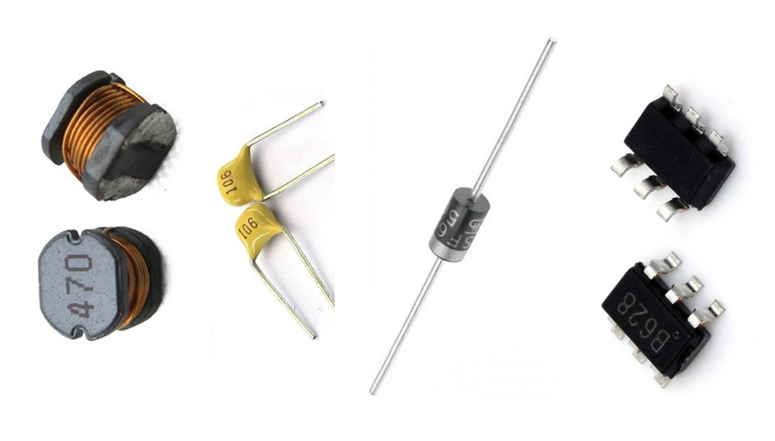D = 1 - = 1 - = 0,46

Hình : Các linh kiện lựa chọn

T = 1/f = 0,83 (µs)

ton = T.D = 0,38 (µs)

* **Chọn cuộn cảm**

IL = = = 3,7A

Chọn ∆IL = 10%IL = 0,37A

L = = = 2,77 µH

**⇒** Chọn cuộn cảm có L = 4,7µH

IL,max = IL + 0,5

= 3,7 + 0,5. = 3,8A

**⇒** Chọn cuộn cảm 4,7µH, 4A

* **Chọn tụ điện**

Chọn UC = Vo = 5.2% = 0,1V

C = = = 7,6 µF

**⇒** Chọn tụ 106

* **Chọn diode**

ID = IL(1-D) = 3,7.(1-0,46) = 2A

ID,max = IL + 0,5 = 3,7 + 0,5. = 3,8A

Ung,max = ksVo = 10V

**⇒** Chọn diode Schottky 1N5824 10A, 40V. Tốc độ đóng cắt nhanh của Diode 1N5824 giúp cho mạch điện hoạt động tốt tại băng tần 200kHz~2MHz.

* **Để phù hợp với kiến thức đã học và đơn giản hóa mạch, ta chọn giải pháp sử dụng ic boost có tích hợp sẵn mosfet.**

IV = IL.D = 3,7.0,46 = 1,7 A

IV,max = IL + 0,5 = 3,7 + 0,5.= 3,8A

UDS.max = ksVo = 10V

**⇒** Chọn ic SX1308 với các thông số sau:

* Tích hợp Mosfet công suất 80mΩ
* Nguồn vào : 2V đến 24V
* 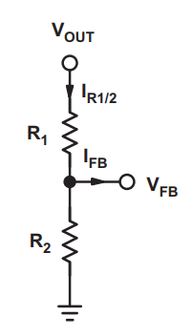Tần số chuyển đổi : 1,2MHz
* Dòng giới hạn : 4A
* Điều chỉnh điện áp đầu ra : max 28V
* **Tính bộ chiết áp**

SX1308 có VFB = 0,6V

R1 = R2. = 7,33.R2

⇒ Chọn R2 = 2 kΩ; R1 = 15 kΩ

Hình : Bộ chia áp

## Mô phỏng trong Psim

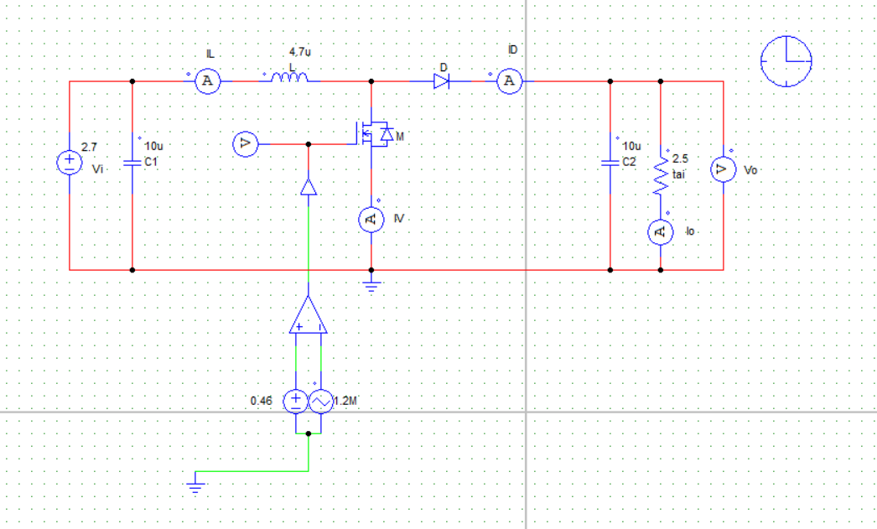

Hình :Sơ đồ mô phỏng psim

**Kết quả mô phỏng:**

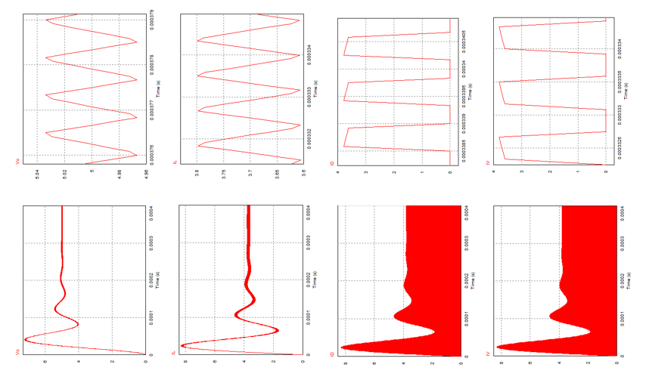

Hình : Kết quả mô phỏng psim

|  |  |  |  |
| --- | --- | --- | --- |
| Đại lượng  (0.0003-0.0004s) | Giá trị trung bình | Giá trị lớn nhất | Giá trị nhỏ nhất |
| Uout (V) | 4.9977069e+000 | 5.0407876e+000 | 4.9579220e+000 |
| IL (A) | 3.7039492e+000 | 3.8068116e+000 | 3.5958934e+000 |
| ID (A) | 1.8509628e+000 | 3.7945108e+000 |  |
| IV (A) | 1.8529864e+000 | 3.8068121e+000 |  |

Bảng : Kết quả mô phỏng psim

**⇒ Nhận xét:** kết quả tính toán không sai khác nhiều với kết quả mô phỏng

# THIẾT KẾ NGUYÊN LÝ VÀ MẠCH IN

## Vẽ mạch nguyên lý trong Altium

Tìm kiếm thư viện của các thiết bị và nối dây chúng.

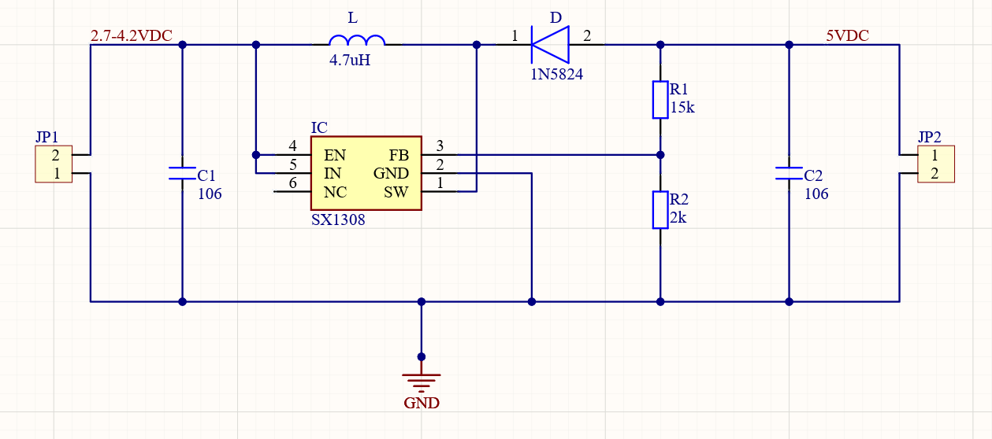

Hình : Sơ đồ nguyên lý trong altium

## Vẽ mạch PCB 2 lớp trong Altium

Từ sơ đồ nguyên lý ta vẽ, đi dây và đổng đồng cho 2 lớp PCB.

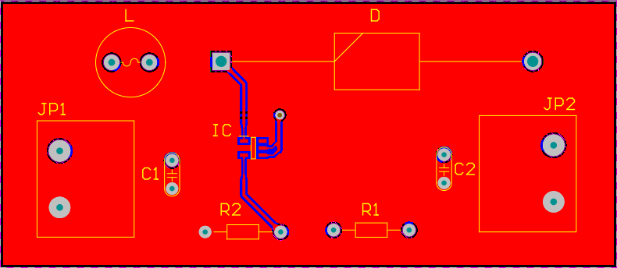

Hình : PCB Top Layer

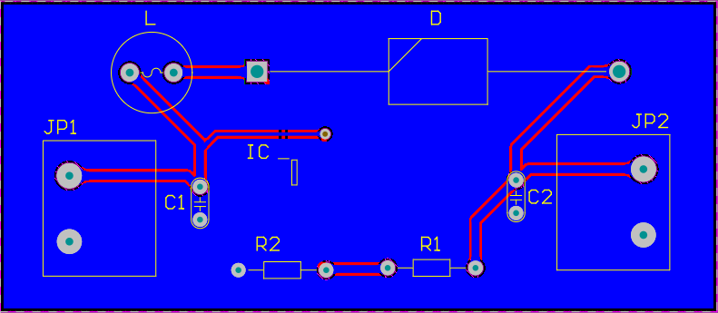

Hình : PCB Bottom Layer

# KẾT QUẢ THỰC NGHIỆM

## Mạch in boost converter

Từ mạch PCB trong Altium, em đặt hàng mạch in.

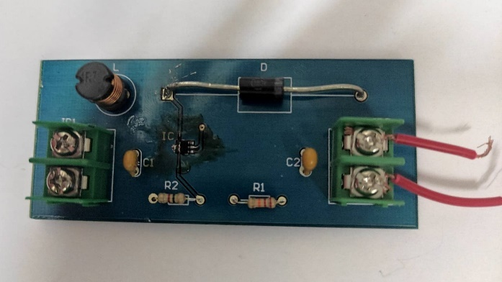

Hình : Mạch in boost converter

## Nguồn đầu vào

Sử dụng pin UltraFire 18650 1200mAH 3,7V

* Điện Áp: DC 3.7V (khi đầy pin có thể lên đến 4.2V)
* Khuyến cáo không sử dụng pin < 2.5V, khi đó pin sẽ bị chết và không sử dụng lại được
* Pin có thể sử dụng được nhiều lần
* Kích Thước: 65x18mm
* Kiểu 18650
* Dung lượng: 1200mAH
* Nhiệt Độ: -20 ℃ ~ 45 ℃

Hình : Pin 3.7V

## Mạch bảo vệ pin

Sử dụng mạch sạc và bảo vệ pin 1S 3,7V 4A

* Dùng để sạc và bảo vệ cho Pin Lithium (18650, 26650,...)
* Điện áp sạc đầy: 4.2V +/- 0.05V
* Điện áp ngắt xả: 2.45 +/-0.1V
* Dòng xả tối đa: 4A
* Kích thước: 35x4x2.2mm

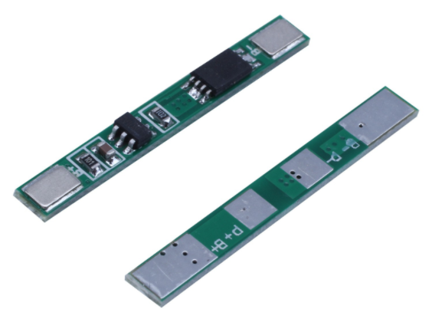

Hình : Mạch bảo vệ pin

## Kết quả đo

Hình : Kết quả đo đầu vào

Hình : Kết quả đo đầu ra

# KẾT LUẬN

Mạch đã đáp ứng được các yêu cầu đặt ra, áp đầu ra tương đối ổn định, sai số khoảng 2,5% chấp nhận được do chọn điện trở chưa đúng hoàn toàn tỉ lệ.

Cần tìm hiểu thêm kiến thức để thiết kế mạch boost converter sử dụng bộ điều khiển cho mosfet giúp cải thiện hiệu suất của mạch.

**Tài liệu tham khảo**

1. **Giáo trình Điện tử công suất – Trần Trọng minh**
2. **Basic Calculation of a Boost Converter's Power Stage – Texas Instrument**
3. [**https://datasheetspdf.com/**](https://datasheetspdf.com/)
4. [**https://banlinhkien.com/**](https://banlinhkien.com/)
5. **Internet**